ЛАБОРАТОРНАЯ РАБОТА №4. API И BLOC (ЧАСТЬ 1)

Цель: освоить работу с API и HTTP-запросами в Flutter, а также научиться управлять состоянием приложения с помощью архитектуры BLoC.

Задачи:
- настроить HTTP-клиент Dio для взаимодействия с внешним API;
- реализовать отправку запроса и обработку полученного ответа (создать модель данных и репозиторий) для первого экрана;
- написать BLoC (Business Logic Component) для управления состоянием первого экрана, интегрировать его и протестировать работу на эмуляторе или физическом устройстве;
- написать отчет о проделанной работе.

ПОЯСНЕНИЯ К ВЫПОЛНЕНИЮ ЗАДАЧ

Установка библиотек
- dio для HTTP-запросов;
- equatable для сравнения объектов;
- flutter_bloc для управления состоянием приложения на основе архитектуры BLoC (Business Logic Component) – разделение бизнес-логики и интерфейса пользователя;
- talker_dio_logger и talker_bloc_logger – дополнения для talker, чтобы просматривать логи dio и bloc;
- build_runner, json_serializable и json_annotation для генерации кода сериализации и десериализации объектов.

Настройка HTTP-клиента
Сперва можно зарегистрировать экземпляр клиента в файле с зависимостями:
di.dart
…
final Dio dio = Dio();
…

Future<void> setupLocator() async {
setUpDio();
…
}

Функция, отвечающая за саму настройку, будет находиться в директории data/dio/:

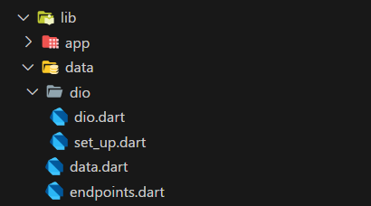

set_up.dart
void setUpDio() {
dio.options.baseUrl = ''; // общая часть адресов запросов
dio.options.queryParameters.addAll({
'api_token': '', // ключ/токен, выданный при регистрации
});
dio.options.connectTimeout = const Duration(seconds: 5);
dio.options.receiveTimeout = const Duration(seconds: 5);
dio.interceptors.addAll([
TalkerDioLogger(
talker: talker,
settings: TalkerDioLoggerSettings(
printRequestData: true,
printRequestHeaders: true,
),
),
]);
}

BaseUrl и api token (или api key) можно найти на сайте используемого API, либо подставить собственные, если API свой.
Здесь же, в папке data, можно увидеть еще один файл – endpoints.dart, в котором будут указаны конечные точки запросов. Их так же можно найти в документации:
endpoints.dart
class Endpoints {
Endpoints._();

static const String content = '/content';
}

Dart – объектно-ориентированный язык, поэтому данные, описывающие объекты реального мира, собираются в классы, моделирующие эти объекты.
Если класс уникален для какого-либо репозитория, его код обычно хранится внутри его директории, иначе – в глобальной папке всех репозиториев.

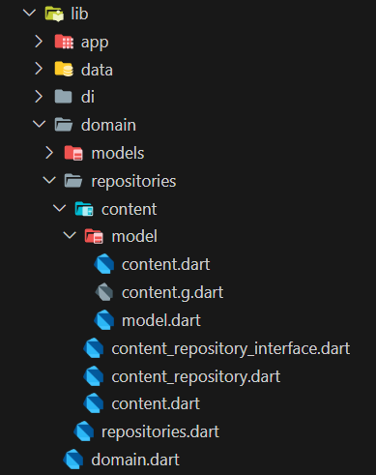

content.dart
part 'content.g.dart';

@JsonSerializable()
class Content {
final int id;
final String title;
final String author;
final String description;
final String image;

Content({
required this.id,
required this.title,
required this.author,
required this.description,
required this.image,
});

factory Content.fromJson(Map<String, dynamic> json) =>
_$ContentFromJson(json);

Map<String, dynamic> toJson() => _$ContentToJson(this);
}

Поля класса должны быть аналогичны полям присылаемого с сервера ответа. Как минимум те, которые нужны в приложении.
Необязательные (которые могут принимать значение null) можно обозначить символом ?, который указывается после типа. При этом из конструктора нужно убрать ключевое слово required.
Если стили написания названий отличаются, аналогия указывается с помощью конструкции @JsonKey(name: '') перед полем.
Объявленные методы-фабрики понадобятся для сериализации и десериализации объектов. Инициализация этих методов будет написана в файле с расширением g.dart, который можно автоматически сгенерировать с помощью команды dart run build_runner build -d.
Далее можно добавить репозиторий и его интерфейс:
content_repository_interface.dart
abstract interface class ContentRepositoryInterface {
Future<List<Content>> getContent();
}

content_repository.dart
class ContentRepository implements ContentRepositoryInterface {
ContentRepository({required this.dio});

final Dio dio;

@override
Future<List<Content>> getContent() async {
try {
final Response response = await dio.get(Endpoints.content);
final content = (response.data['data'] as List)
.map((e) => Content.fromJson(e))
.toList();
return content;
} on DioException catch (e) {
throw e.message.toString();
}
}
}

Связь пользовательского интерфейса с репозиториями будет реализована с помощью BLoC (Business Logic Component) – архитектурного паттерна для управления состоянием приложения и логикой его работы. Он включает три основных компонента:
- events – события – действия пользователя или системы, инициируемые UI (например, нажатие кнопки), которые отправляются в блок, чтобы вызвать изменения состояния;
- блок – центральный компонент, который принимает события, выполняет в ответ какую-то логику и отправляет обратно в UI соответствующие состояния;
- states – состояния – определяют, что именно должен видеть пользователь на экране приложения, то есть отвечают за обновление UI.
Таким образом, UI отправляет события в блок, блок обрабатывает их и возвращает состояния, которые обновляют UI.

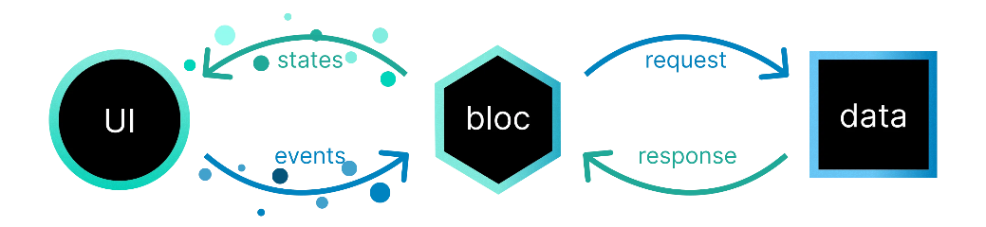

Для примера домашнего экрана эти компоненты будут выглядеть следующим образом:

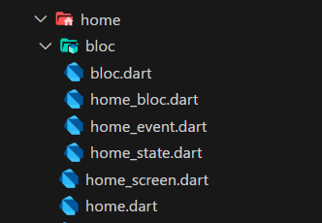

home_event.dart
part of "home_bloc.dart";

sealed class HomeEvent extends Equatable {
const HomeEvent();

@override
List<Object> get props => [];
}

class HomeLoad extends HomeEvent {
const HomeLoad({this.completer});

final Completer? completer;

@override
List<Object> get props => [];
}

home_state.dart
part of "home_bloc.dart";

sealed class HomeState extends Equatable {
const HomeState();

@override
List<Object> get props => [];
}

final class HomeInitial extends HomeState {}

final class HomeLoadInProgress extends HomeState {}

final class HomeLoadSuccess extends HomeState {
const HomeLoadSuccess({ required this.content});

final List<Content> content;

@override
List<Object> get props => [content];
}

final class HomeLoadFailure extends HomeState {
const HomeLoadFailure({required this.exception});

final Object? exception;

@override
List<Object> get props => [];
}

home_bloc.dart
part "home_event.dart";
part "home_state.dart";

class HomeBloc extends Bloc<HomeEvent, HomeState> {
final ContentRepositoryInterface contentRepository;

HomeBloc(this.contentRepository) : super(HomeInitial()) {
on<HomeLoad>(_homeLoad);
}

Future<void> _homeLoad(event, emit) async {
try {
if (state is! HomeLoadSuccess) {
emit(HomeLoadInProgress());
}
final content = await contentRepository.getContent();
emit(HomeLoadSuccess(content: content));
} catch (exception, state) {
emit(HomeLoadFailure(exception: exception));
talker.handle(exception, state);
} finally {
event.completer?.complete();
}
}

@override
void onError(Object error, StackTrace stackTrace) {
super.onError(error, stackTrace);
talker.handle(error, stackTrace);
}
}

Далее блок и репозиторий нужно будет зарегистрировать в di перед тем, как непосредственно использовать:
di.dart
Future<void> setupLocator() async {
…
getIt.registerSingleton<ContentRepositoryInterface>(
ContentRepository(dio: dio),
);
getIt.registerSingleton(HomeBloc(getIt.get<ContentRepositoryInterface>()));
…
}
Вызов блока с домашнего экрана будет выглядеть следующим образом:
home_screen.dart
class HomeScreen extends StatefulWidget {
const HomeScreen({super.key});

@override
State<HomeScreen> createState() => _HomeScreenState();
}

class _HomeScreenState extends State<HomeScreen> {
final _home = getIt<HomeBloc>();
void loadHome() => _home.add(HomeLoad());

@override
void initState() {
loadHome();
super.initState();
}

@override
Widget build(BuildContext context) {
return Scaffold(
appBar: AppAppbar(title: Text('Home')),
body: BlocBuilder<HomeBloc, HomeState>(
bloc: _home,
builder: (context, state) {
return switch (state) {
HomeInitial() => _buildHomeInitial(),
HomeLoadInProgress() => _buildHomeLoadInProgress(),
HomeLoadSuccess() => _buildHomeLoadSuccess(state),
HomeLoadFailure() => _buildHomeLoadFailure(state),
};
},
),
);
}

Widget _buildHomeInitial() => SizedBox.shrink();

Widget _buildHomeLoadInProgress() => AppProgressIndicator();

Widget _buildHomeLoadSuccess(HomeLoadSuccess state) {
final content = state.content;

return SingleChildScrollView(
padding: EdgeInsets.all(16),
child: Column(
spacing: 20,
crossAxisAlignment: CrossAxisAlignment.start,
children: [
Text(
'Header',
style: Theme.of(context).textTheme.headlineLarge,
),
ListView.separated(
primary: false,
shrinkWrap: true,
itemCount: content.length,
itemBuilder: (_, index) => ContentCard(
content: content[index],
),
separatorBuilder: (_, __) => 16.ph,
),
],
),
);
}

Widget _buildHomeLoadFailure(HomeLoadFailure state) {
return AppError(
description: state.exception.toString(),
onTap: () => loadHome(),
);
}
}

